

Program Rozwoju Obszarów Wiejskich
na lata 2007-2013
TWORZENIE I ROZWÓJ MIKROPRZEDSIĘBIORSTW
Do 300 000 złotych na utworzenie lub rozwój
przedsiębiorstwa na obszarach wiejskich!

NABÓR WNIOSKÓW od 26 września do 7 października 2011 r.!

Jeśli chcesz zostać przedsiębiorcą albo rozwinąć przedsiębiorstwo, które już prowadzisz i utworzyć miejsca pracy, zapoznaj się z warunkami przyznawania pomocy finansowej w ramach działania „Tworzenie i rozwój mikroprzedsiębiorstw” i złóż wniosek o przyznanie pomocy!
Pomoc dla zlokalizowanych na obszarach wiejskich, tworzących się albo rozwijających się mikroprzedsiębiorstw (zatrudnienie mniejsze niż 10 osób i obrót roczny lub całkowity bilans roczny nie przekraczający 2 mln euro).
Rodzaje wspieranej działalności określa rozporządzenie Ministra Rolnictwa i Rozwoju Wsi¹.
Pomoc polega na:
a) refundacji do 50% poniesionych kosztów kwalifikowalnych operacji, w tym kosztów:
- budowy lub modernizacji obiektów budowlanych, z wyłączeniem wykonania budynków mieszkalnych,
- zakupu niezbędnego sprzętu i wyposażenia;
b) częściowej refundacji kosztów ogólnych, bezpośrednio związanych z przygotowaniem i realizacją inwestycji.
Udzielona pomoc jest pomocą de minimis.
Realizacja inwestycji ma prowadzić do utworzenia co najmniej jednego miejsca pracy w przeliczeniu na pełne etaty średnioroczne.

Wysokość pomocy przyznanej na realizację operacji uzależniona jest od liczby utworzonych miejsc pracy lub rodzaju prowadzonej działalności.
Limit pomocy w okresie realizacji Programu wynosi maksymalnie, na jednego beneficjenta, 300 000 złotych.
Utworzone miejsca pracy należy utrzymać przez co najmniej 2 lata od dnia wypłaty pomocy.
Istnieje możliwość uzyskania zaliczki na realizację operacji.

Wnioski o przyznanie pomocy można składać w oddziale regionalnym Agencji Restrukturyzacji i Modernizacji Rolnictwa (ARiMR) działającym w województwie, na terenie którego będzie realizowana inwestycja.
Wniosek można złożyć osobiście albo przez upoważnioną osobę, albo nadać w placówce pocztowej operatora publicznego, jako przesyłkę doręczaną za pokwitowaniem odbioru (przesyłkę należy nadać najpóźniej w ostatnim dniu terminu składania wniosków).

Więcej informacji:
bezpłatna infolinia ARiMR 800 38 00 84
Informacja Prezesa ARiMR o naborze wniosków o przyznanie pomocy www.arimr.gov.pl
Formularze, wzory dokumentów aplikacyjnych, aktualne informacje www.arimr.gov.pl
Centrum Doradztwa Rolniczego www.cdr.gov.pl
Najczęściej zadawane pytania www.minrol.gov.pl

¹ Rozporządzenie Ministra Rolnictwa i Rozwoju Wsi z dnia 17 lipca 2008 r. w sprawie szczegółowych warunków i trybu przyznawania oraz wypłaty pomocy finansowej w ramach działania „Tworzenie i rozwój mikroprzedsiębiorstw” objętego Programem Rozwoju Obszarów Wiejskich na lata 2007—2013 (Dz. U. Nr 139, poz. 883, z późn. zm.) – dostępne na stronie internetowej zarządzanej przez Ministerstwo Rolnictwa i Rozwoju Wsi www.minrol.gov.pl (Wsparcie rolnictwa i rybołówstwa/ PROW 2007-2013/Działania PROW 2007-2013/ 312.Tworzenie o rozwój mikroprzedsiębiorstw/ Legislacja)
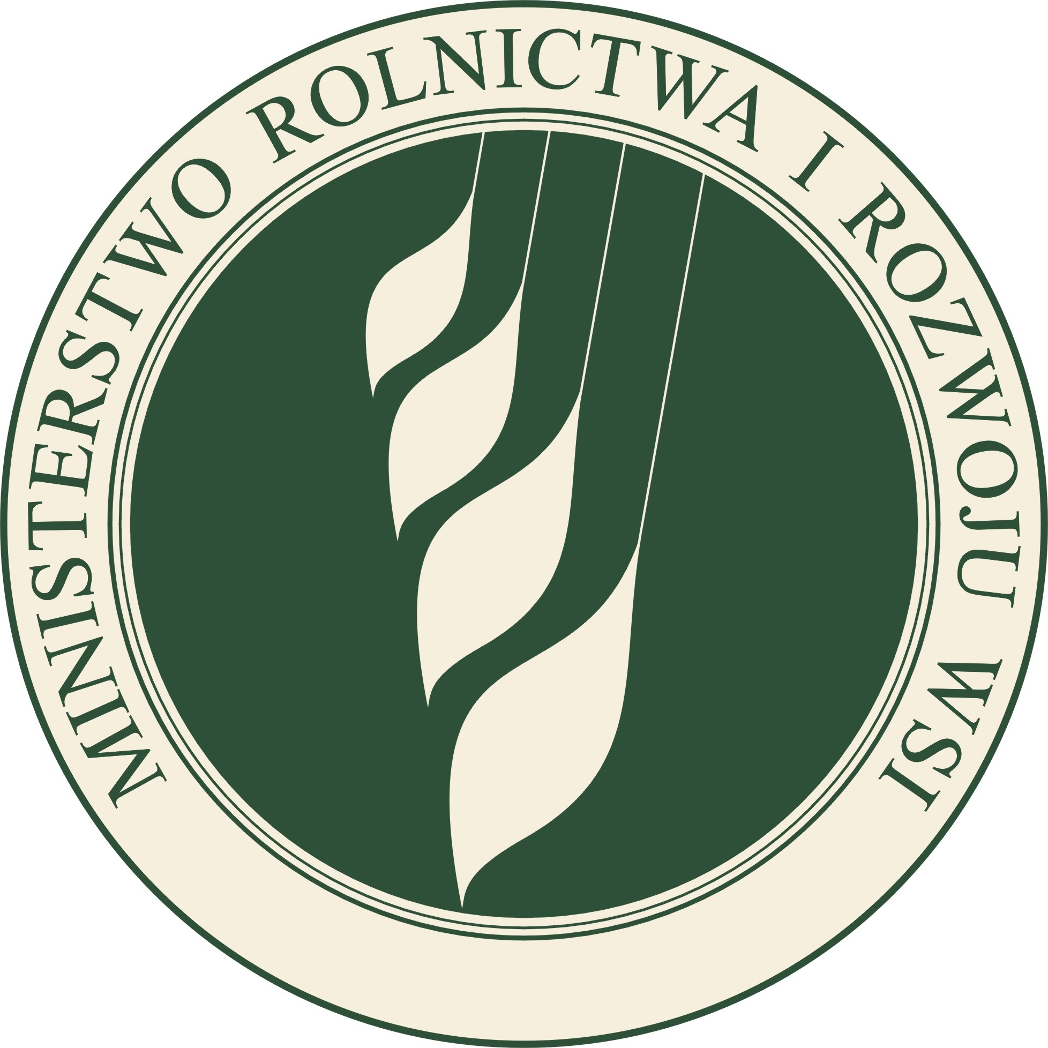

„Europejski Fundusz Rolny na rzecz Rozwoju Obszarów Wiejskich:
Europa inwestująca w obszary wiejskie.”
Tekst opracowany w Departamencie Rozwoju Obszarów Wiejskich Ministerstwa Rolnictwa i Rozwoju Wsi
Instytucja Zarządzająca Programem Rozwoju Obszarów Wiejskich na lata 2007–2013
– Minister Rolnictwa i Rozwoju Wsi

Europejski Fundusz Rolny
na rzecz Rozwoju Obszarów Wiejskich

